製品別比較表(標準品との比較)
 | 後発品 |  | 標準品
商品名 | イコサペント酸エチル粒状カプセル  600mg「TC」 |  | エパデールS600
販売会社名 | ニプロ株式会社
規格「一般名」 | 1包中「日局 イコサペント酸エチル」600mg含有
薬効分類 | EPA製剤
薬 価 | 27.10円／600mg1包 |  | 61.30円／600mg1包
1包薬価差 | 34.20円
効能･効果 | ①閉塞性動脈硬化症に伴う潰瘍、疼痛および冷感の改善  ②高脂血症 【標準品と同じ】
用法･用量 | ①イコサペント酸エチルとして、通常、成人1回600mgを1日3回、毎食直後に経口投与する。  なお、年齢、症状により適宜増減する。  ②イコサペント酸エチルとして、通常、成人1回900mgを1日2回又は1回600mgを1日3回、食直後に経口投与する。  ただし、トリグリセリドの異常を呈する場合には、その程度により、1回900mg、1日3回まで増量できる。  【標準品と同じ】
添加物 | トコフェロール  （カプセル本体）ゼラチン、コハク化ゼラチン、濃グリセリン、パラオキシ安息香酸エチル、パラオキシ安息香酸プロピル |  |  | トコフェロール  （カプセル本体）ゼラチン、D-ソルビトール、濃グリセリン、パラオキシ安息香酸エチル、パラオキシ安息香酸プロピル
規制区分  貯 法 | －  気密容器、室温保存 3年 |  |  | －  室温保存 3年
製 剤 | 商品名 | 外 観(直径，形状) |  |  | 性 状 | 識別コード
製 剤 | イコサペント酸  エチル粒状カプセル600mg「TC」 | 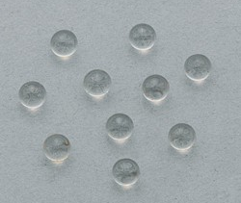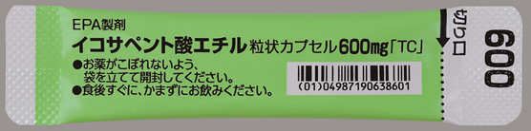  約4mm,球形 |  |  | 微黄色透明・  軟カプセル剤 | TC38
製 剤 | 標準品 600mg | 約4mm,球形 |  |  | 微黄色透明・  軟カプセル剤
薬物動態  (生物学的  同等性) | 溶出試験  イコサペント酸エチル粒状カプセル900 ㎎「TC」において、試験液pH1.2、pH4.0、pH6.8及び水で実施した結果、試験製剤と標準製剤ともに規定された試験時間までの溶出率は全て0％であった。また、界面活性剤（ポリソルベート80）を1.0％添加した場合においてもともにほぼ0％の溶出率であった。 |  | 血中濃度比較試験  クロスオーバー法により900mg製剤各2包を単回経口投与し、生物学的に同等と判定された。
備考
担当者、連絡先

